

**Recinto Universitario Rubén Darío**

**Dirección del Área del Conocimiento de Educación Artes y Humanidades**

**Informática Educativa**

**Integrador V**

**Repositorio gráfico**

**Integrantes:**

* **José Rommell Caldera Montenegro ----------- Carnet 22-01614-8**
* **Michelle Alexandra Morales Calderón -------- Carnet 20-04108-5**
* **Miriam Alexandra Pérez Vega ------------------ Carnet 22-01644-5**

**Docente: Ariel**

**Managua, 11 de mayo del 2024**

Pantalla de inicio del videojuego

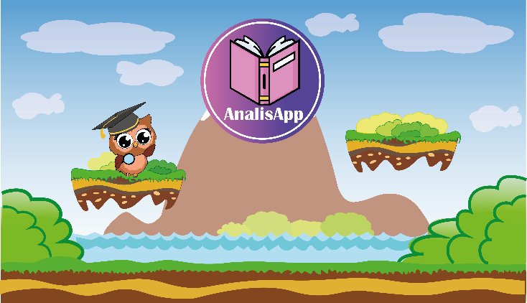

Pantalla en el que se presentan los niveles del juego

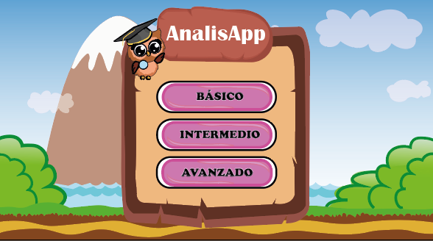

Presentación de concepto de verbo nivel básico

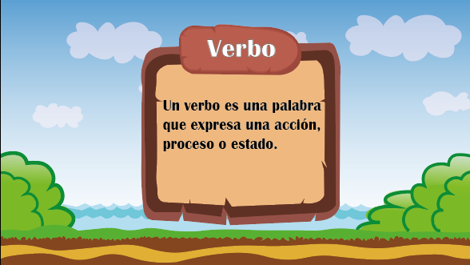

Lectura con actividad a realizar de verbos en el nivel básico. El estudiante leerá la lectura que se le presenta y luego tendrá que seleccionar las palabras que indiquen acción.

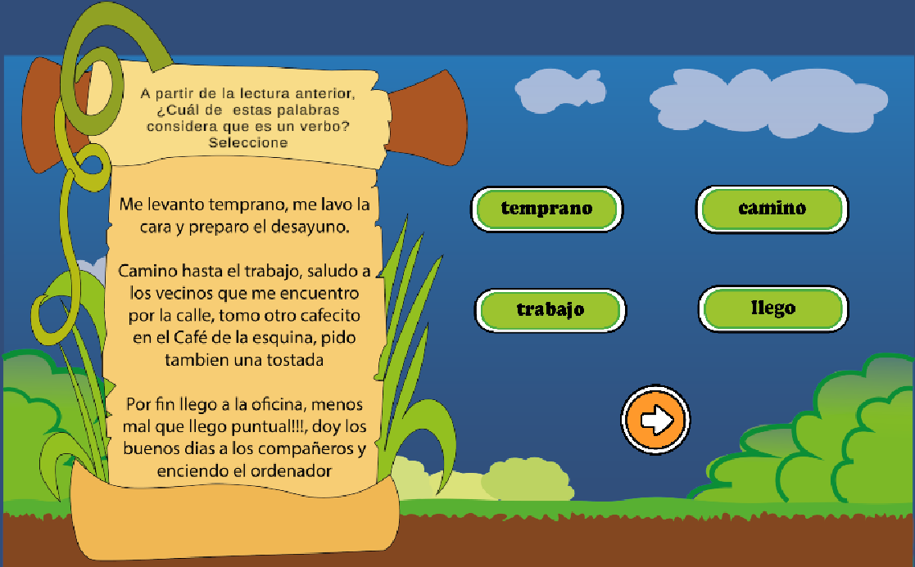

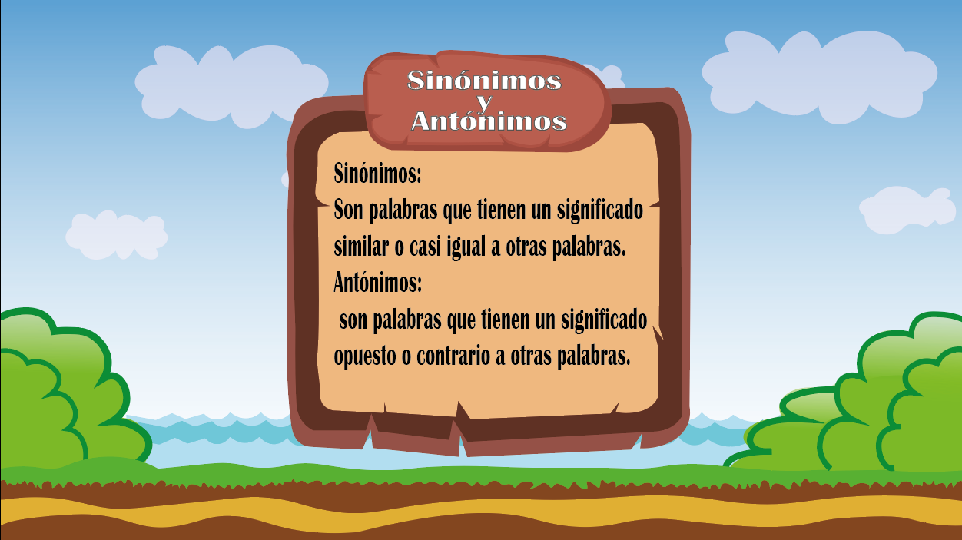

Presentación de concepto de sinónimo y antónimo nivel básico

Pantallas con actividad de sinónimo y antónimo del nivel básico. El estudiante leerá el enunciado y seleccionará si es verdadero o falso, según sea el caso

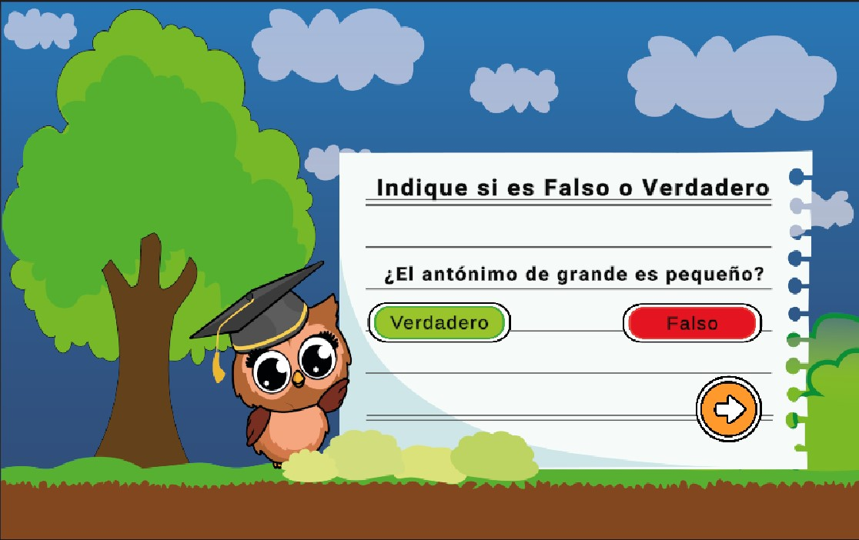

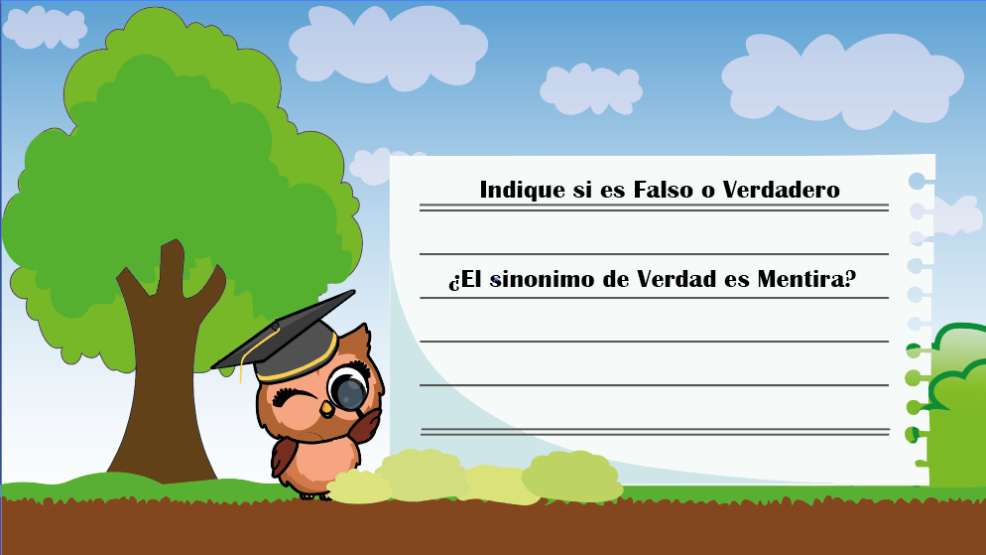

Pantalla con concepto de palabras parónimas nivel intermedio

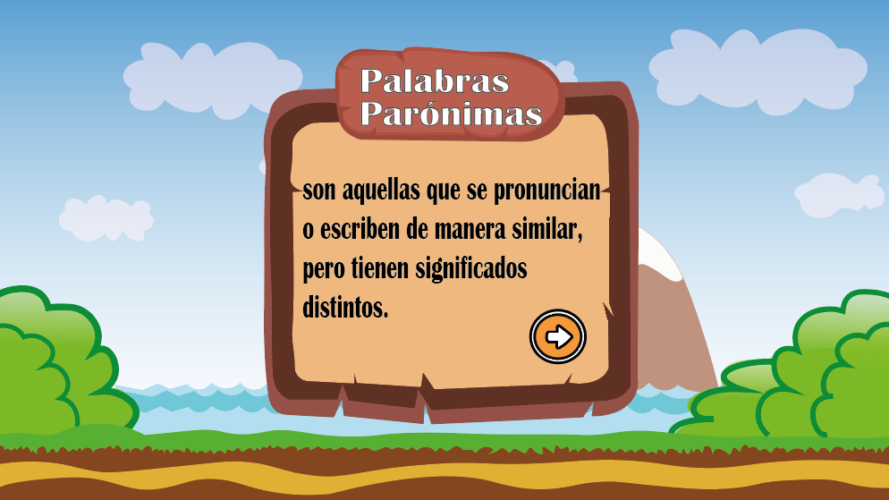

Pantalla con actividad de palabras parónimas nivel intermedio. El estudiante leerá el enunciado y seleccionará la palabra que corresponde.

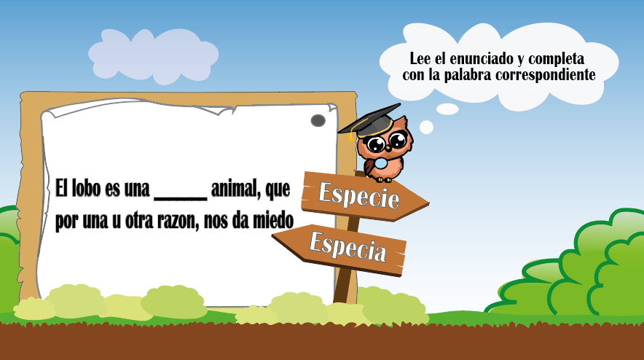



Pantalla de concepto de palabras homónimas nivel intermedio

Pantalla con actividad de palabras homónimas nivel intermedio. El estudiante leerá los enunciados y los completará seleccionando las palabras que correspondan

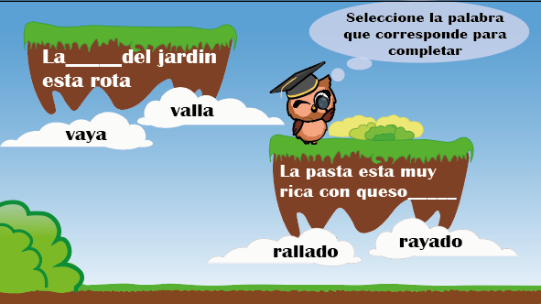

Pantalla de concepto de idea secundaria nivel avanzado

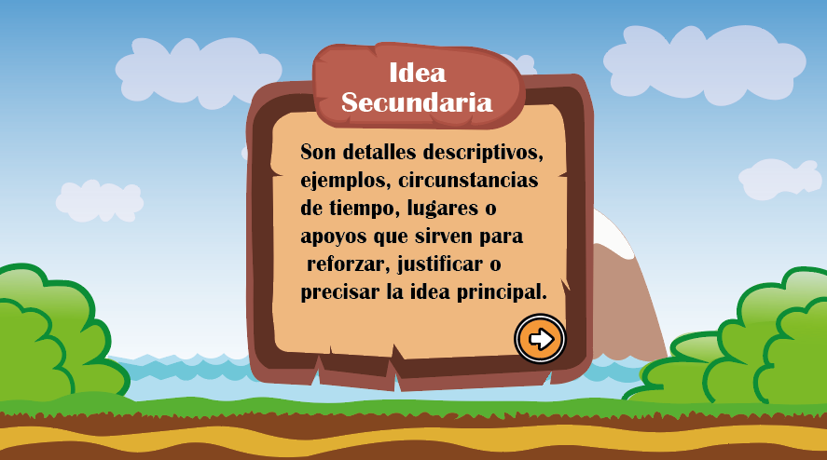

Pantalla con actividad de idea secundaria nivel avanzado. El estudiante leerá la lectura y seleccionará el enunciado que corresponda.

Pantalla con actividad de idea secundaria nivel avanzado. El estudiante leerá la lectura y seleccionará el enunciado correspondiente

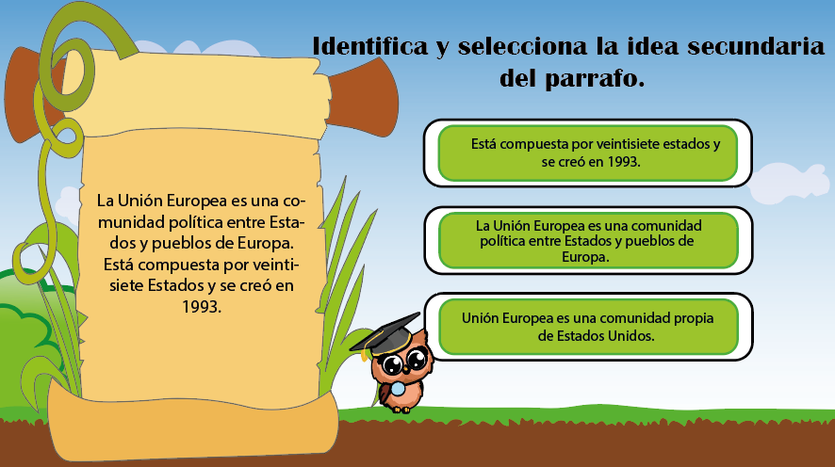

Pantalla con concepto de idea principal nivel avanzado

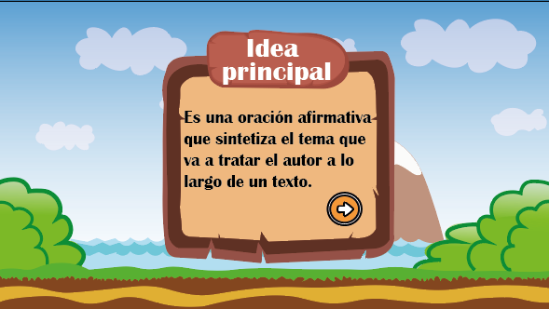

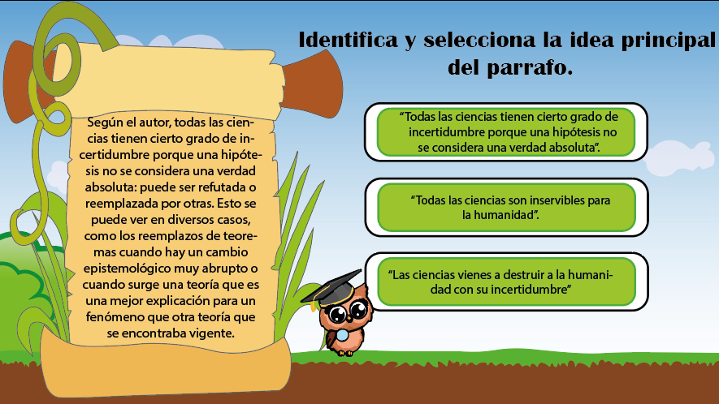

Pantalla con actividad de idea principal nivel avanzado. El estudiante leerá la lectura y seleccionará el enunciado que corresponda.

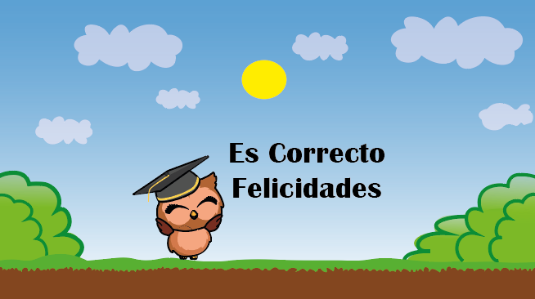

Pantalla de respuesta correcta

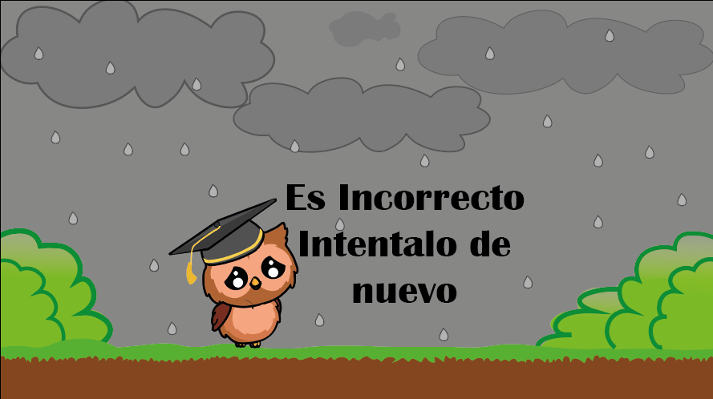

Pantalla de respuesta incorrecta

Elementos (botones) que se usarán en el videojuego

Botones de actividad de videojuego

Botones de niveles del juego



Elementos de la interfaz



Botón siguiente y atrás del juego

Botones de niveles del juego

 Personaje principal



Botones de actividad del juego

